Activiteiten Beytna - Wijkboerderij Nieuwland
Week 47: 19 november t/m 22 november
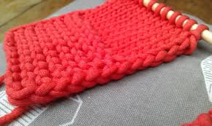
Maandag: Gesloten
Dinsdag
10:00-12:30: Inloop met koffie en thee + haken, breien en fröbelen
12:30-14:00: Genieten van een gezonde lunch, soep van de dag of salade
14:00-16:00: Kaarten maken

Woensdag
10:00-12:00: Inloop met koffie en thee/ haken/breien/fröbelen
12:30-14:00: Genieten van een gezonde lunch, soep van de dag of tosti
14:00-16:00: kerstboom maken

Donderdag
10:00-11:00: Inloop met koffie en thee/ haken/breien/fröbelen
11:00-12:00 Fit bij de koffie, met studenten van de HU
12:30-14:00: Geniet van een gezonde lunch, soep van de dag of sandwiches
14:00-16:00: pepernoten/speculaas bakken

Vrijdag
10:00-12:00: Inloop ochtend met koffie en thee/haken/breien/fröbelen
12:30-14:00: Geniet van een lekkere lunch, pannenkoeken en poffertjes
14:00-16:00: Advent kalender maken

Zie voor volledige activiteitenprogramma van ontmoetingscentrum Beytna:
www.wijzijnnieuwland.nl of op onze facebookpagina Beytna of loop een keer binnen bij ons.

De kosten voor koffie en thee zijn € 0,60.
Aanmelden:
Telefoon nr: 06-52037269
activiteiten@beytna.nl
Neem gerust iemand mee!

De kosten voor de lunch zijn € 3,50 inclusief eten en drinken.
De kosten voor de activiteiten zijn € 2,50 voor de materiaalkosten.

